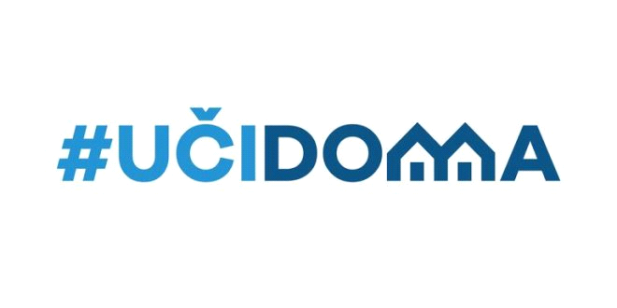
SEDMIČNI PLAN RADA PO PREDMETIMA ZA PERIOD 06.-10.04.2020.
RAZRED I PREDMET: VII - Engleski jezik
NASTAVNIK/CI: Dragana Matić, Rajka Vuksanović

DAN | ISHODI | AKTIVNOSTI | SADRŽAJ/POJMOVI | NAČIN KOMUNIKACIJE
PONEDELJAK  06.04.2020. | Pronađe tražene informacije u tekstu koji čita | Čitaju, zapisuju,odgovaraju na pitanja, povezuju i opisuju | First Jobs- What did they do before they were famous?  Vokabular-zanimanja | Viber. E-platforma
UTORAK
07.04.2020.
SRIJEDA
08.04.2020.
ČETVRTAK  09.04.2020. | Pismeno primjenjuje jezičke funkcije | Čitaju,gledaju video material,pronalaze tražene izraze, pišu,sastavljaju rečenice  . | Funkcija jezika: izraziti obavezu (must,have to…) i dati savjet (should) | Viber, E-platforma
PETAK  10.04.2020. | Traži i daje informacije | Čitaju tekst, gledaju video materijal, odgovaraju na pitanja u pisanoj formi, sastavljaju rečenice | The magic Amulet!  Funkcija jezika: ability, request and permission  (can/could) | Viber, E-platforma

POVRATNA INFORMACIJA U TOKU SEDMICE

